Учреждение образования

“БЕЛОРУССКИЙ ГОСУДАРСТВЕННЫЙ УНИВЕРСИТЕТ

ИНФОРМАТИКИ И РАДИОЭЛЕКТРОНИКИ”

Кафедра интеллектуальных информационных технологий

Отчет по лабораторной работе №2

по курсу «ЛОИС»

на тему: «Преобразование и интерпретация формул языка логики высказывания»

Вариант 6

Выполнил студент группы

921731:

Проверил:

Ахроров М. Д.

Ивашенко В.П.

Минск 2022

**Тема**

Преобразование и интерпретация формул языка логики высказывания.

**Цель**

Приобрести навыки программирования алгоритмов синтаксического разбора формул языка логики высказываний.

**Вариант 6**

Проверить являются ли формулы сокращенного языка логики высказываний равносильными.

**Дополнительные теоретические сведения**

Грамматика языка логики высказываний.

<константа> ::= 1|0

<символ> ::= A|B|C|D|E|F|G|H|I|J|K|L|M|N|O|P|Q|R|S|T|U|V|W|X|Y|Z

<отрицание> ::= !

<конъюнкция> ::= /\

<дизъюнкция> ::= \/

<импликация> :: = ->

<эквиваленция> ::= ~

<открывающая скобка> ::= (

<закрывающая скобка> ::= )

<бинарная связка> ::= <конъюнкция> | <дизъюнкция> | <импликация> |

<эквиваленция>

<атом> ::= <символ>

<унарная сложная формула> ::= <открывающая скобка><отрицание>

<формула><закрывающая скобка>

<бинарная сложная формула> ::= <открывающая скобка><формула>

<бинарная связка><формула><закрывающая скобка>

<формула> ::= <константа> | <атом> | <унарная сложная формула> |

<бинарная сложная формула>

**Программная реализация**

В рамках лабораторной работы стандартными средствами языка Java Script был реализован алгоритм, позволяющий проверить являются ли формулы равносильными. Суть алгоритма заключается в первичной проверке формул и дальнейшей проверке равносильности выбранных формул через получение таблиц истинности множеств противоречивых формул, формируемых и вычисляемых в соответствии с правилами проверки обоюдного следования формул друг из друга.

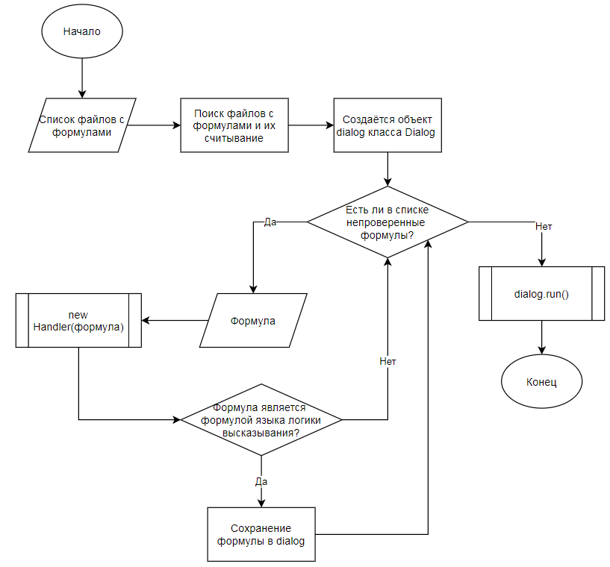

Рис. 1 – Блок-схема функции Main

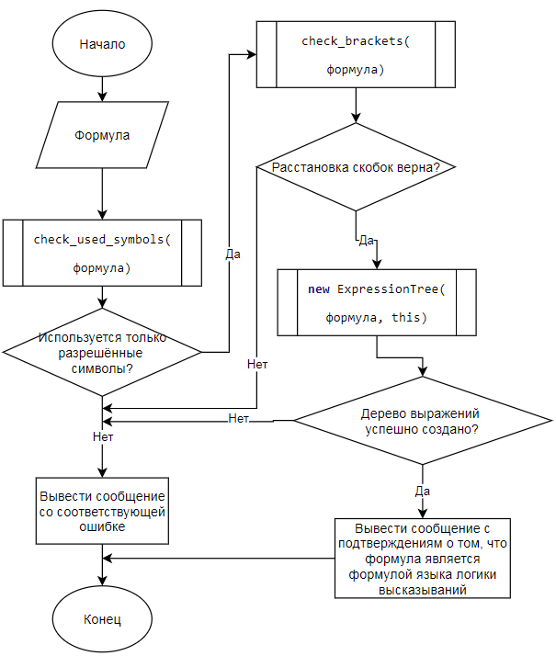

Рис. 2 – Блок-схема конструктора класса Handler

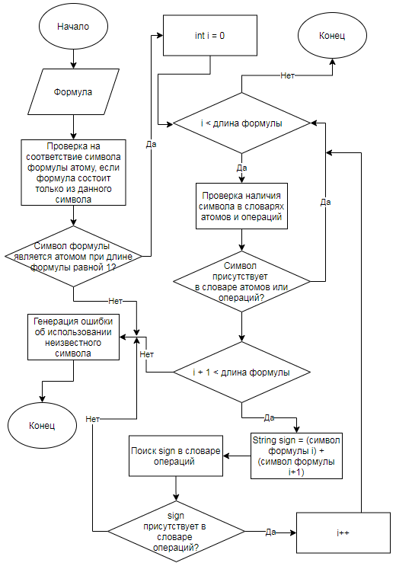

Рис. 3 – Блок-схема функции check_used_symbols

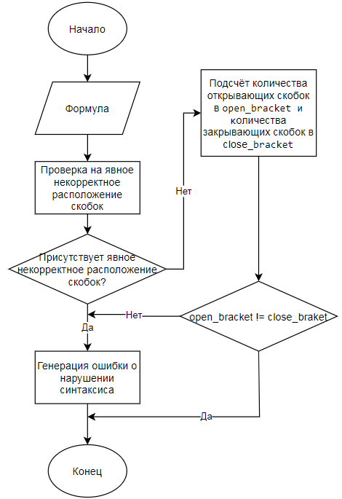

Рис. 4 – Блок-схема функции check_brackets

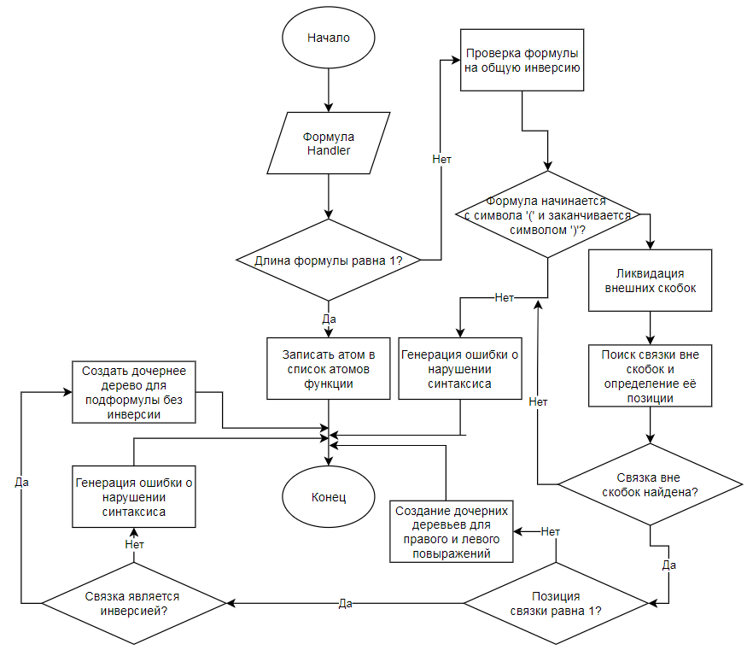

Рис. 5 – Блок-схема конструктора класса ExpressionTree

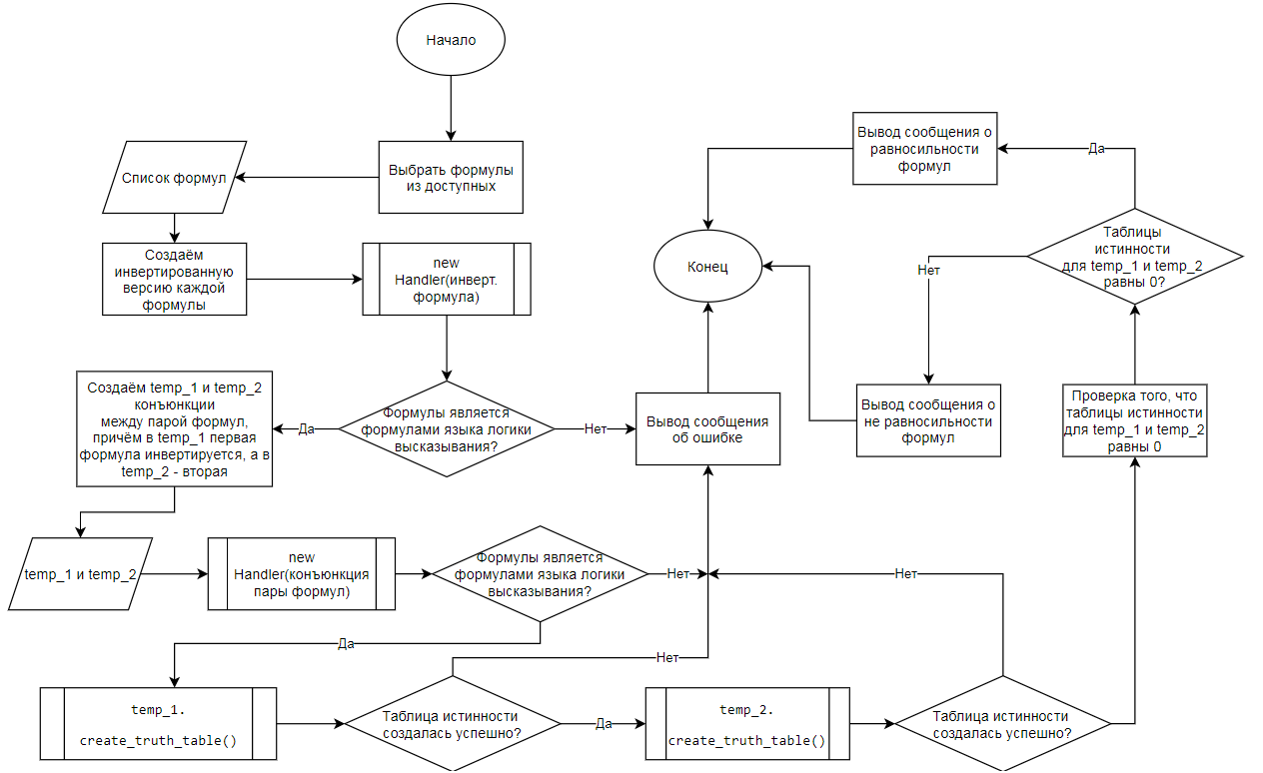

Рис. 6 – Блок-схема функции run класса Dialog

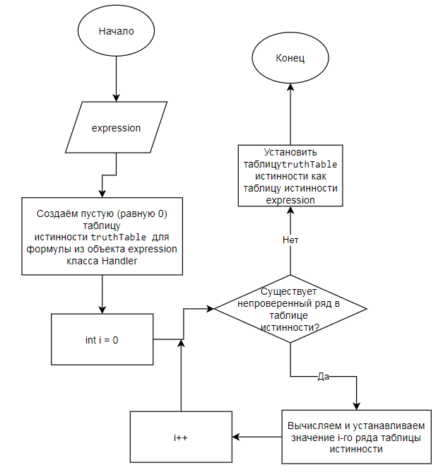

Рис. 7 – Блок-схема функции create_truth_table класса Handler

**Примеры выполнения**

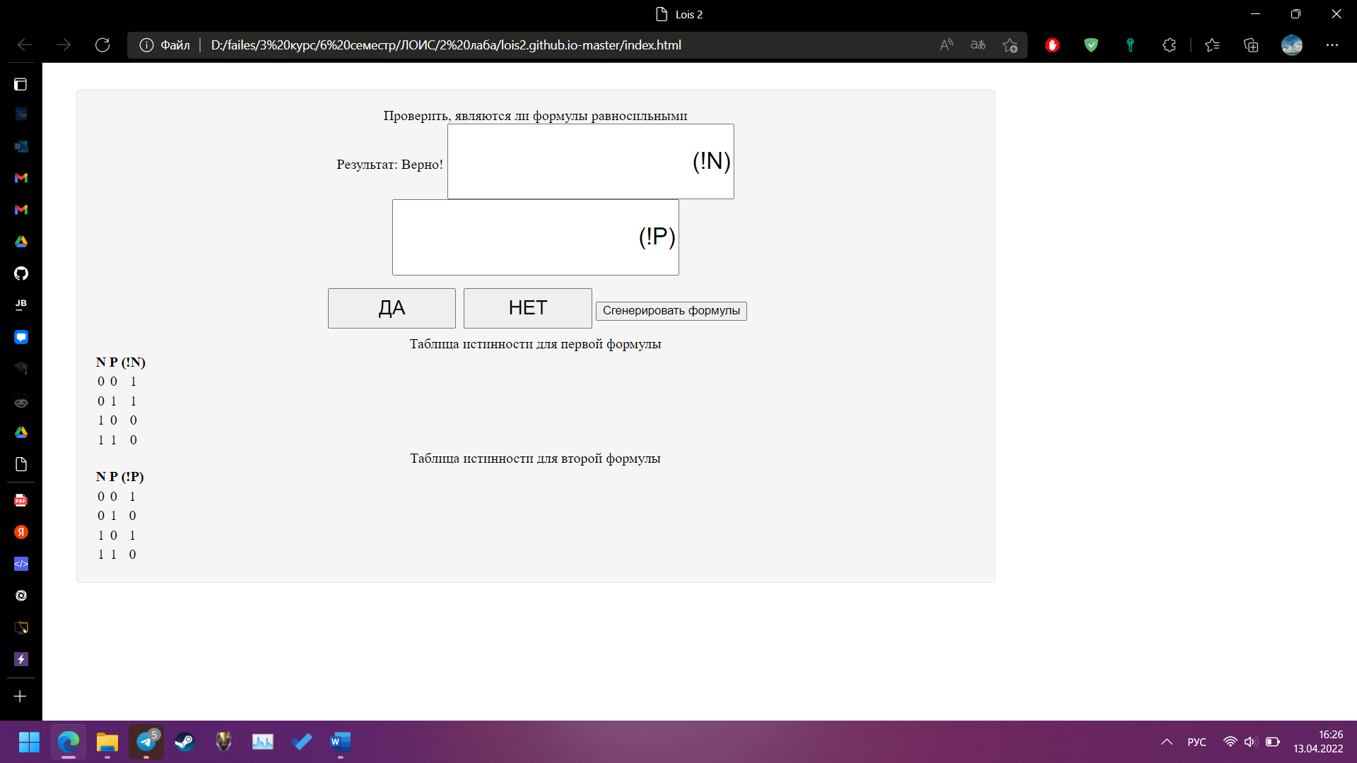

Рисунок 8

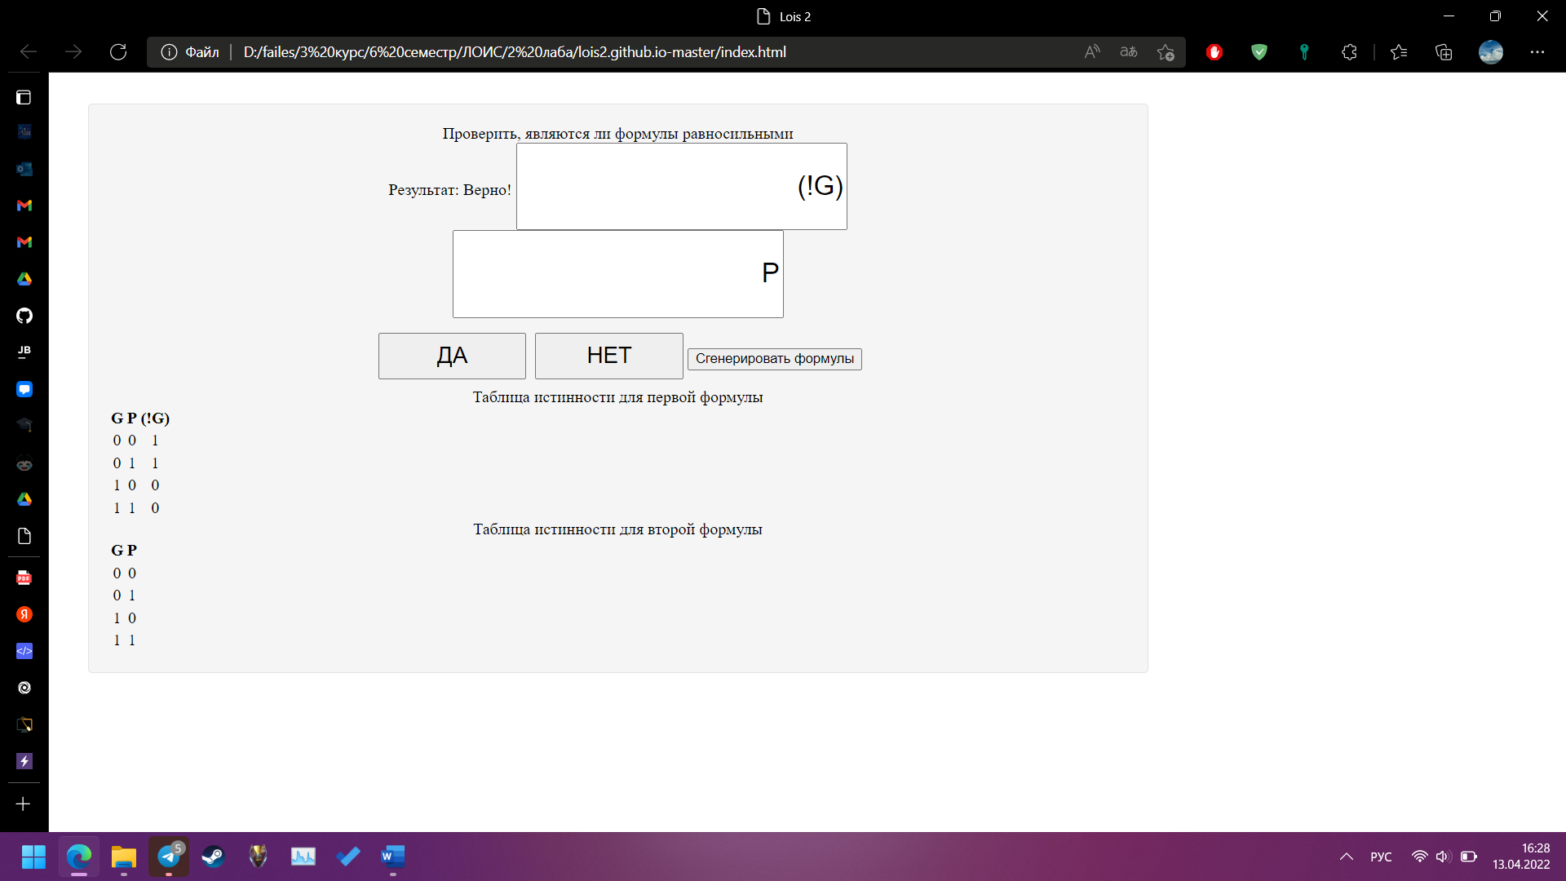

Рисунок 9

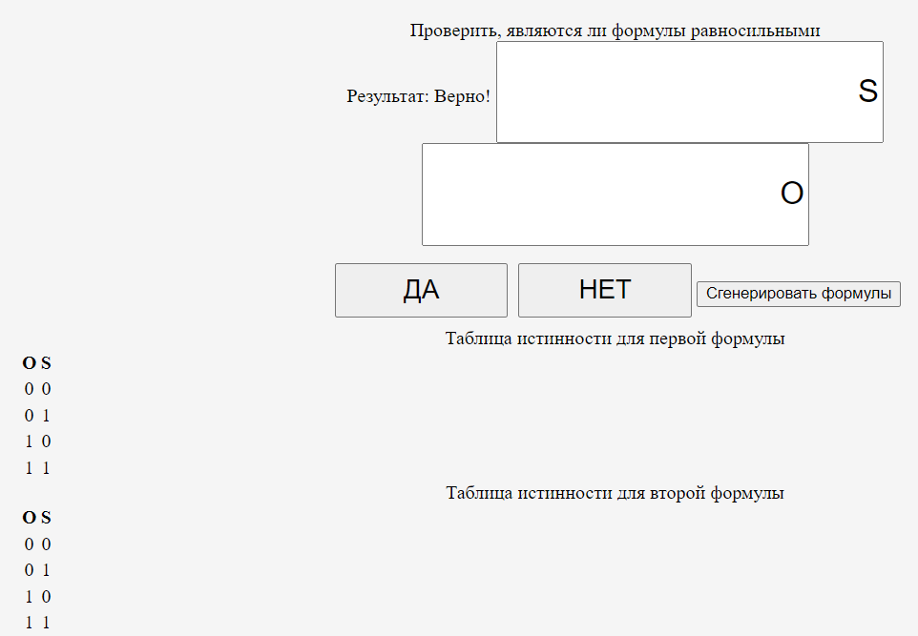

Рисунок 10

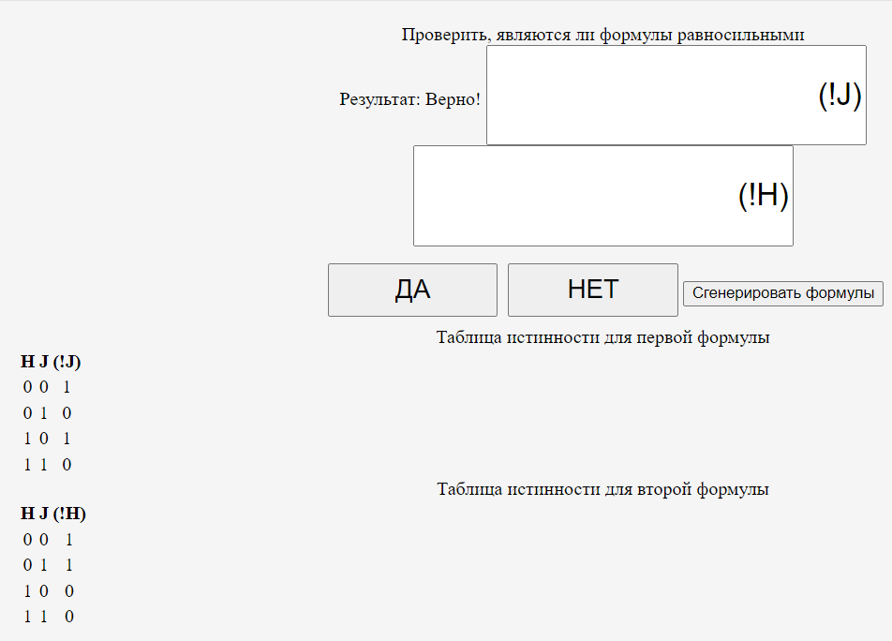

Рисунок 11

**Вывод**

В ходе выполнения лабораторной работы были приобретены навыки программирования алгоритмов интерпретации и преобразования формул языка логики высказываний; была разработана программа, позволяющая проверить равносильность для любых заданных формул языка логики высказываний.

**Источники**

1. Логическая равносильность формул – ([MathHelpPlanet](http://mathhelpplanet.com/static.php?p=logicheskaya-ravnosilnost-formul)).
2. Проверка на равносильность формул, сравнивание последних столбцов таблиц - Delphi - Киберфорум ([cyberforum.ru](https://www.cyberforum.ru/delphi-beginners/thread1337594.html)).
3. Равносильные преобразования. Упрощение формул — Студопедия.Нет ([studopedia.net](https://studopedia.net/2_41519_ravnosilnie-preobrazovaniya-uproshchenie-formul.html)).